Exercices corrigés

Les droites (LA) et
(HT) sont-elles parallèles ?
Correction
Les points A, M, H d’une part et les points L, M, T d’autre part sont alignés dans le même ordre.
De plus, on a et .
On constate que .
Donc, d’après la réciproque du théorème de Thalès, les droites (AL) et (HT) sont parallèles.
------------------------------------------------------------------
Sur la figure ci-contre,
TR = 11 cm ; TS = 8 cm ;
TM = 15 cm et TE = 10 cm.
Les droites (RS) et (ME) sont-elles parallèles ?
Correction
Les points T, S, E sont alignés ainsi que les points T, R et M dans cet ordre.
et .
On constate que .
Cela contredit le théorème de Thalès, donc (RS) et (ME) ne sont pas parallèles.
L
6
3
H
M
A
8
4
T
M
E
T
R
S
- Vérifie que les quotients suivants sont égaux.
et

et

- Voici un extrait de la copie de Cédric.
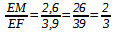
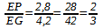
D’une part :
D’autre part :
Comme
D’après la réciproque du théorème de Thalès, les droites (PM) et (FG) sont parallèles.
x
x
x
x
G
E
P
M
F
4,2
2,8
2,6
3,9

D’où vient l’erreur de raisonnement de Cédric ?

- Application directe
R
T
P
M
S
Sur la figure ci-contre, RM  4,5 cm ; RS  6 cm ; RT  6 cm et RP  8 cm.
Les points R, T et P sont alignés ainsi que les points R, M et S.
Complète pour montrer que les droites (MT) et (SP) sont parallèles.

Donc .

De plus, les points ………, ……… et ………. ainsi

que les points ………., ……….. et ………. sont

……….….………………. dans cet ordre.

On en déduit, d’après …….………………………………

………………....…..……., que les droites ………. et

………. sont ……………….……….
- Dans une autre configuration
Sur la figure ci-contre,
L
I
R
B
E
BR  2,5 cm ; BL  15 cm ; BE  1,5 cm et BI  9 cm.
Les points I, B et E sont alignés, de même que L, B et R.
On veut montrer que les droites (IL) et (RE) sont parallèles.
- Précise la position des points.

- Compare les proportions.

- Conclus.

- On sait que les points O, M, N sont alignés ainsi que les points O, V, S dans cet ordre.
O
M
V
S
N
5 cm
8 cm
3 cm
7 cm

a. Calcule et compare les proportions.

b. Que peux-tu dire des droites (MV) et (NS) ?

- On considère le triangle RST tel que RS  4 cm ; ST  6 cm et RT  5 cm. Place le point P sur [RS] tel que SP  3 cm et le point M sur [ST] tel que TM  1,5 cm.
- Réalise une figure à main levée.

- Montre que les droites (MP) et (RT) sont parallèles.

- Soit VOU un triangle tel que OV  2,5 cm ; OU  3,5 cm et VU  5 cm. Sur [VO), le point T est tel que VT  3,5 cm et sur [UO) le point E est tel que UE  4,9 cm.
- Construis la figure.

- Montre que les droites (UV) et (ET) sont parallèles.

- Sur le schéma suivant, et pourtant les droites (BE) et (CD) ne sont pas parallèles. Explique pourquoi.
E
D
C
B
A
3
4
4
3

- On donne la figure ci-contre.
O
U
T
Z
X
Les graduations sont régulières.
Montre que (XU) et (ZT)
sont parallèles.

- Vu au brevet

On donne AF = 110 cm, OA = 60 cm, OB = 72 cm, OE = 60 cm.
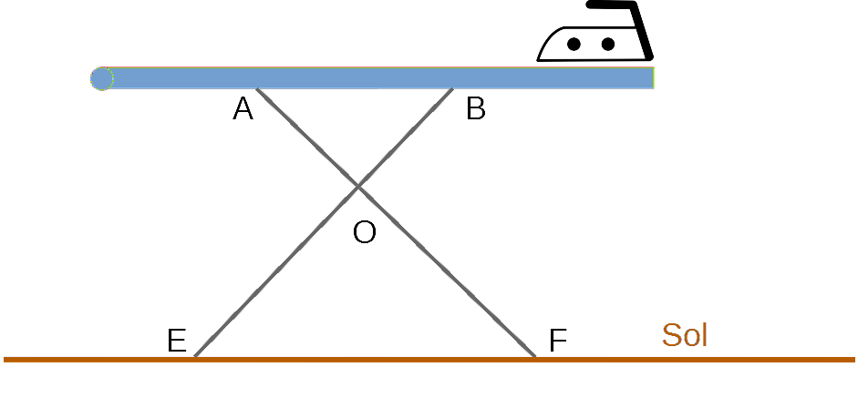

La planche est-elle parallèle au sol ?

- Deux théorèmes utiles
- Trace un triangle EFG rectangle en G tel que EG  4,8 cm et FG  6,4 cm. Place un point M sur le segment [EG] tel que EM  3 cm et un point P sur le segment [EF] tel que EP  5 cm.

- Démontre que les droites (FG) et (MP) sont parallèles.

- Sur la figure suivante, les droites (CE) et (DF) sont parallèles. GC = 4 ; GD = 11,2 ; CE = 5 ; AD = 5 et BD = 4.
B
A
G
D
F
C
E

- Montre que DF = 14.

- Montre que les droites (AB) et (GF) sont parallèles.

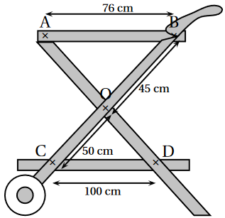
- Vu au brevet

Les plateaux (AB) et (CD) de cette desserte sont-ils parallèles ?

- Pour consolider un bâtiment, des charpentiers ont construit un contrefort en bois.

Sur le schéma ci-dessous, les mesures sont en mètres.
S
1,8
M
N
A
B
6
sol
2,5
1,95

a. En considérant que le montant [BS] est perpendiculaire au sol, calcule la longueur AS.

b. Calcule les longueurs SM et SN.

c. Démontre que la traverse [MN] est bien parallèle au sol.

d. Déduis-en la nature du triangle SMN.

